天津大学
智能与计算学部
网络空间安全学院

《软件安全》实验报告
实验二：基于UAF漏洞泄漏glibc基地址实验

姓名：彭轩琛
学号：3024206127

1．实验环境
本实验根据实际截图环境完成。虚拟机系统为 Ubuntu 16.04.6 LTS（xenial），体系结构为 i686，glibc 版本为 2.23，GCC 版本为 5.4.0。
项目 | 配置/版本
操作系统 | Ubuntu 16.04.6 LTS（xenial）
体系结构 | i686 / 32 位
glibc | ldd (Ubuntu GLIBC 2.23-0ubuntu11) 2.23
编译器 | gcc 5.4.0
编译选项 | gcc -g -O0 -fno-stack-protector -no-pie -o uaf_leak uaf_leak.c
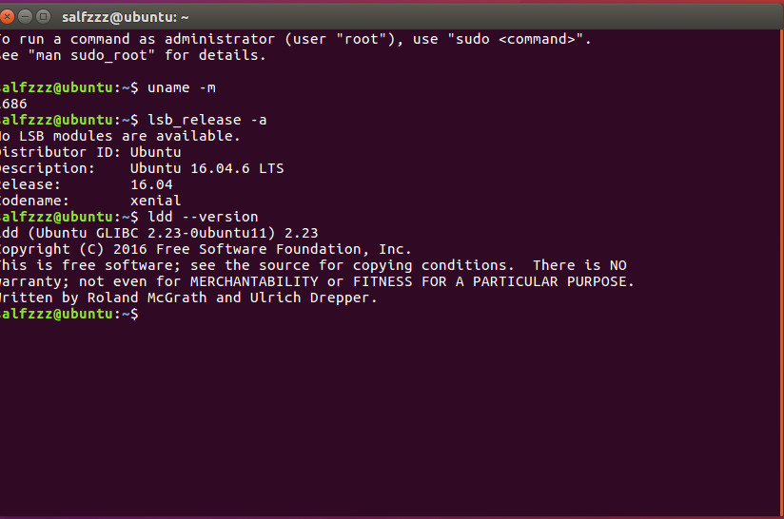
实验环境检查：Ubuntu 16.04.6 LTS、i686、glibc 2.23
2．实验目的
本实验利用 glibc 堆管理中的 Use After Free 漏洞，通过读取释放后堆块中的 fd 指针泄漏 main_arena 相关地址，并进一步计算 libc 基址。
（1）掌握 glibc 堆管理结构，理解 unsorted bin 中 fd、bk 指针的作用；
（2）理解 Use After Free 漏洞产生的原因，以及释放后堆块仍被旧指针访问的风险；
（3）会根据泄漏出的 fd 指针计算 main_arena 地址；
（4）会根据 main_arena 与 libc 基址之间的固定偏移计算 libc 装载基址；
（5）通过 /proc/self/maps 对计算结果进行验证。
3．实验原理
Use After Free 指程序释放堆块后，仍然保留并继续使用原来的指针。对于 glibc 2.23，当一个满足条件的堆块被释放到 unsorted bin 后，堆块原用户数据区域会被写入链表指针 fd 和 bk。若程序继续通过旧指针读取该堆块内容，就可以泄漏与 main_arena 相关的地址。
unsorted bin 是循环双向链表，链表中的空闲堆块通过 fd、bk 连接到 main_arena 内部的 bin 结构。根据课件说明，32 位环境下 unsorted bin 尾结点的 fd 指针指向 main_arena + 48，即 main_arena + 0x30；64 位环境下该偏移为 main_arena + 88，即 main_arena + 0x58。本次最终验证环境为 32 位 i686，因此计算时采用 0x30 作为 fd 到 main_arena 的偏移。
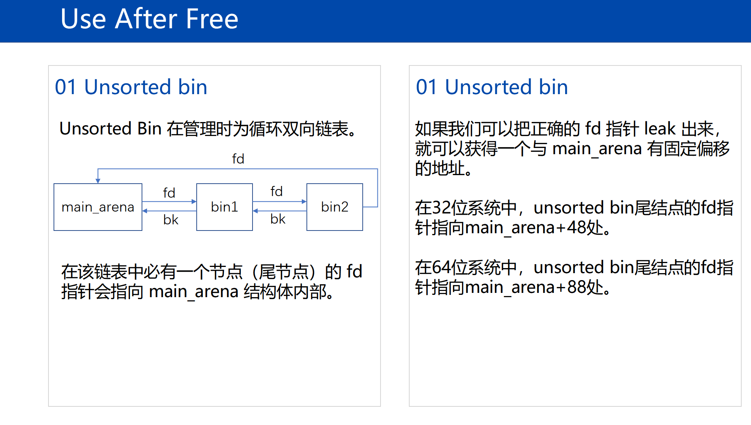
UAF 泄漏原理：通过 unsorted bin 的 fd 指针获得 main_arena 相关地址
基本计算公式：
leak_fd = *(uintptr_t *)p
main_arena = leak_fd - fd_to_main_arena_offset
libc_base = main_arena - main_arena_to_libc_base_offset
4．实验步骤
4.1 创建实验目录并准备源码
首先在用户目录下创建实验目录 ~/software_security/lab2_uaf，并准备源码文件 uaf_leak.c。实验过程中曾出现 vim 未安装的情况，终端提示 “The program vim can be found in the following packages”，说明当前系统没有安装 vim，需要安装编辑器或改用其他方式创建源码文件。
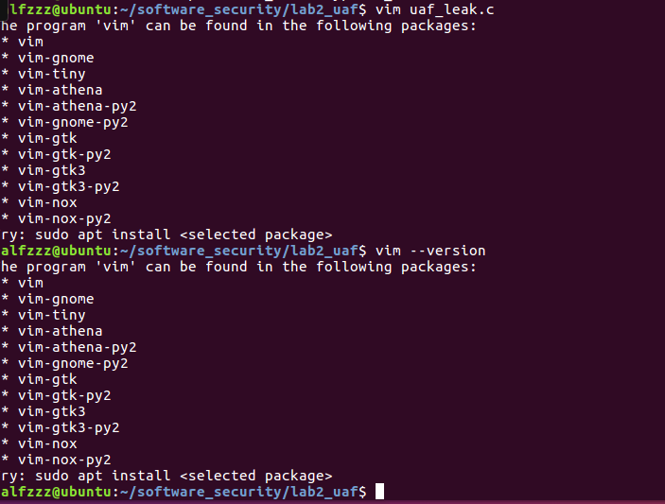
图3 编辑源码时出现 vim 未安装提示
源码的核心逻辑是：分配一个较大的堆块 p 和一个 guard 堆块，guard 用于阻止 p 与 top chunk 合并；随后释放 p，但仍通过旧指针 p 读取释放后堆块中的链表指针，从而触发 UAF 泄漏。
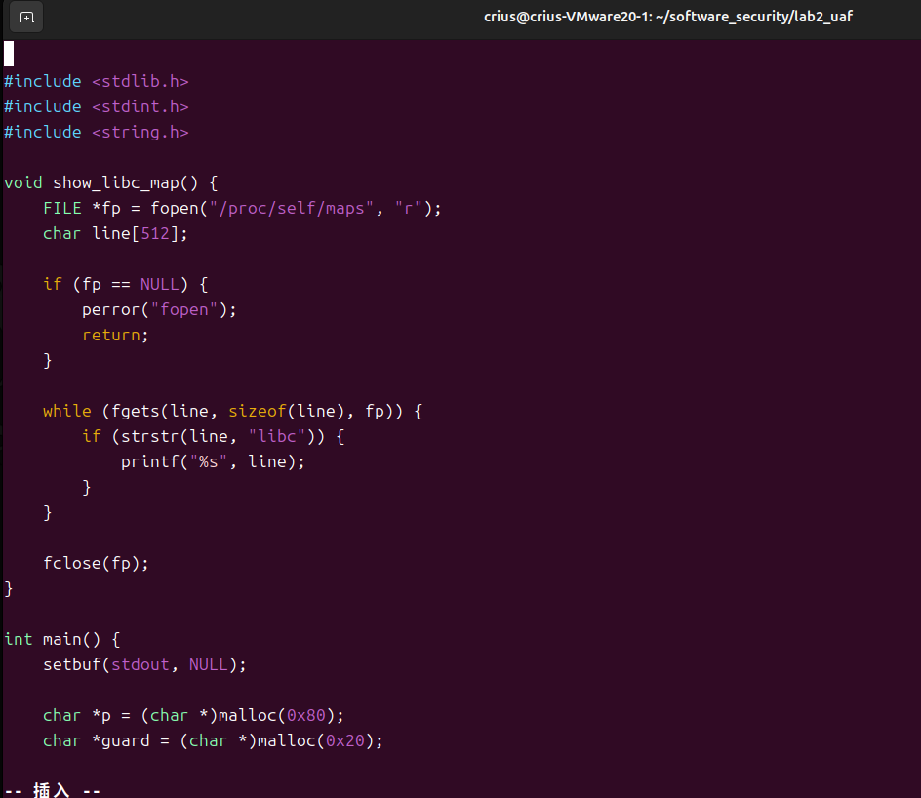
源码前半部分：读取 /proc/self/maps 并筛选 libc 映射
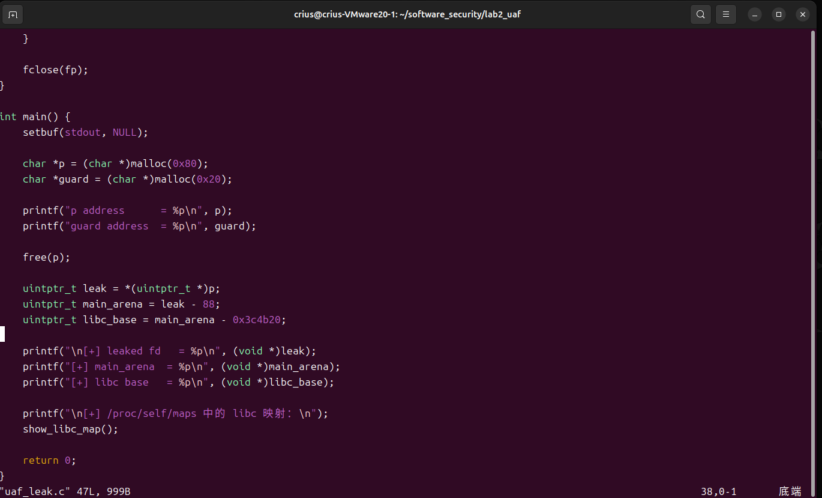
源码核心部分：分配堆块、释放堆块并读取释放后的内容
在源码中，show_libc_map() 函数用于读取 /proc/self/maps，并打印包含 “libc” 字样的映射行，便于将程序计算出的 libc 基址与系统实际加载地址进行对比。
4.2 编译程序并处理路径问题
进入实验目录后，使用 gcc 编译源码。编译命令如下，其中 -g 保留调试信息，-O0 关闭优化，-fno-stack-protector 关闭栈保护，-no-pie 禁用 PIE，便于观察地址变化和调试结果。
gcc -g -O0 -fno-stack-protector -no-pie -o uaf_leak uaf_leak.c
实验过程中如果在错误目录下执行编译命令，会出现 “uaf_leak.c: No such file or directory” 或 “no input files” 错误。解决方法是先确认当前路径是否为 ~/software_security/lab2_uaf，并使用 ls -l 检查 uaf_leak.c 是否存在。
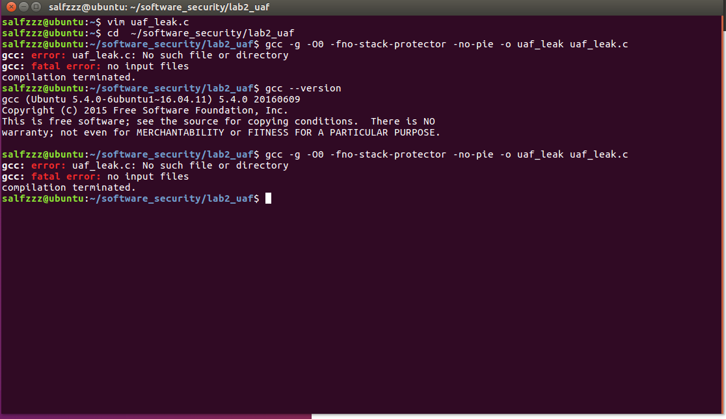
图6 编译时出现源码文件路径错误
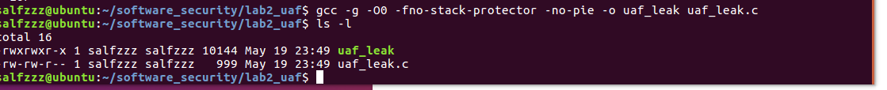
图7 正确目录下编译成功，并生成 uaf_leak 可执行文件
4.3 运行程序并泄漏 fd 指针
编译成功后执行 ./uaf_leak。程序先打印 p 和 guard 两个堆块地址，随后释放 p，并通过 UAF 读取释放后的 p 所在堆块内容。最终程序打印 leaked fd、main_arena、libc base，以及 /proc/self/maps 中的 libc 映射。
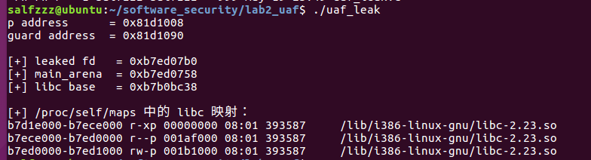
图8 运行 uaf_leak 后泄漏 fd，并打印 libc 映射
根据运行结果可得到关键地址：
项目 | 数值
p address | 0x81d1008
guard address | 0x81d1090
leaked fd | 0xb7ed07b0
/proc/self/maps 中 libc 起始映射 | 0xb7d1e000
4.4 计算 main_arena 与 libc 基址
，unsorted bin 尾结点的 fd 指针指向 main_arena + 0x30，因此应按 32 位环境进行计算：
main_arena = leaked_fd - 0x30
= 0xb7ed07b0 - 0x30
= 0xb7ed0780
libc_base = main_arena - 0x1b2780
= 0xb7ed0780 - 0x1b2780
= 0xb7d1e000
计算得到的 libc 基址为 0xb7d1e000，与 /proc/self/maps 中显示的 /lib/i386-linux-gnu/libc-2.23.so 起始映射地址 b7d1e000 一致，因此说明泄漏和计算过程有效。
。
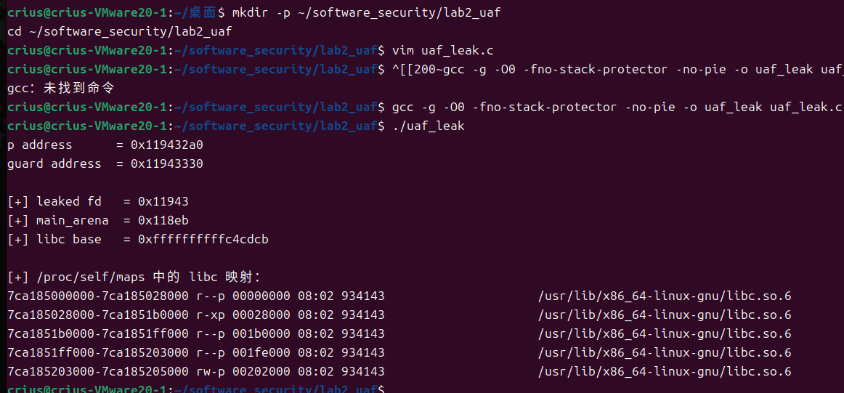
图9 调试过程中使用偏移公式输出地址，并通过 maps 映射进行对比
5．实验结果分析
本实验成功利用 UAF 读取了释放后堆块中的 fd 指针。由于该 fd 指针与 main_arena 存在固定偏移关系，因此可以由 leaked fd 推导出 main_arena 地址，再进一步利用 main_arena 与 libc 基址的固定偏移得到 libc 的实际装载基址。最终计算出的 0xb7d1e000 与 /proc/self/maps 中 libc 的起始映射地址一致，说明基于 UAF 的 libc 基址泄漏过程正确。
实验还验证了几个容易出错的细节：第一，必须根据实际运行环境选择 32 位或 64 位偏移；第二，必须额外分配 guard 堆块，避免目标堆块释放后直接与 top chunk 合并，导致无法从 unsorted bin 中读取 fd；第三，源码文件必须位于当前编译目录，否则 gcc 会报 “No such file or directory”。
6．心得体会
通过本次实验，我对 Use After Free 漏洞和 glibc 堆管理结构有了更直观的理解。以前只知道 UAF 是“释放后继续使用指针”，但通过实际读取释放后堆块中的 fd 指针，我认识到 UAF 不只是会导致程序崩溃，还可以泄漏堆管理器内部结构地址，进一步帮助攻击者绕过 ASLR。

